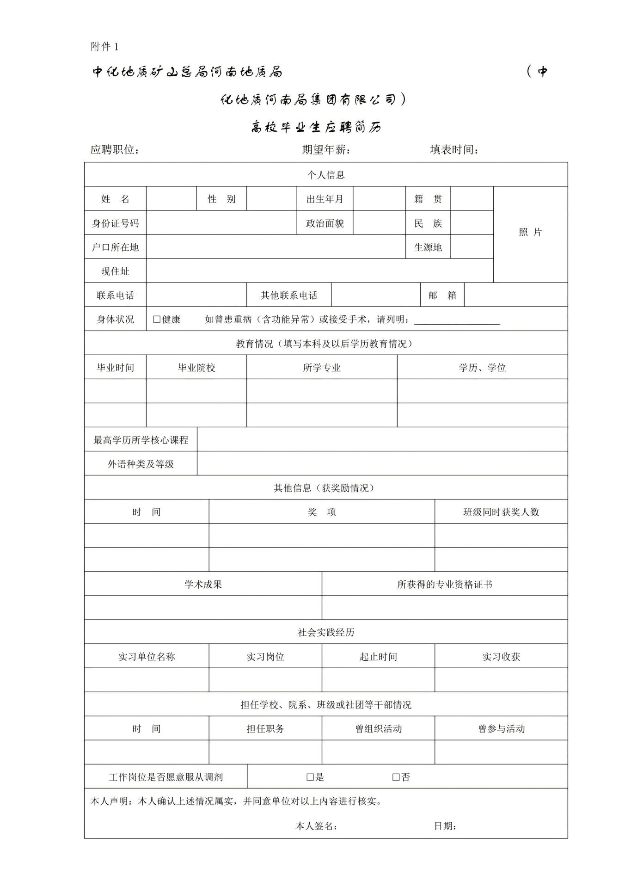

注：

1.请不要改变表格样式，如信息较多可加行填写。

2.“本人签名”处需由本人亲手签名并扫描（复印）后一并提供。